**WESTERN BLOT TEKNİĞİ**

1. **ÖRNEKLERİN HAZIRLANMASI**

İlk olarak örneklerin konsantrasyonları ayarlanır.

M1.V1=M2.V2

Hesaplamadan sonra gerekli solüsyonlar:

|  |  |
| --- | --- |
| Bir Örnek İçin Gereken Solüsyon Miktarı | |
| LDS Sample Buffer | 2,5 µl |
| Sample Reducing Agent | 1 μl |
| Örnek | -Hesaplanan miktar- µl |
| Distile Su | 6,5 µl - (sample) µl |
| Toplam | 10 µl |

1. **İNKÜBASYON**

Hazırlanan tüpler 70 °C ‘de 10 dk inkübe edilir.

İnkübasyon sonunda buz üzerinde ya da +4 °C ‘de bir süre bekletilir.

1. **YÜRÜTME İŞLEMİ**

Bolt ™% 4-12 Bis-Tris Plus Jel kullanıma hazırlanır.

Yürütme işlemi Running Buffer 1X solüsyonu ile gerçekleştirilir.

Birinci kuyucuğa marker konur.

200 voltta yaklaşık olarak 30-35 dk yürütme işlemi yapılır.

1. **MEMBRANA TRANSFER**

Transfer işlemi için Thermo Fisher Scientific **IBlot 2 Dry Blotting** **System** kulanılacaktır.

**Jel**

Jeli haznesinden çıkarmak için içi saf su dolu küvette sudan geçirilir. Köşelerinden spatula ile kaldırılarak yavaşça üst kapak çıkarılır. Dikkatlice ayrılır.

**IBlot™ 2 Transfer Stacks**

IBlot 2 cihazının kendine ait sandviç şeklindeki membran aktarım sistemi **(IBlot™ 2 Transfer Stacks**) kullanılarak 20 voltta 7’dk da jelden membrana aktarım işlemi gerçekleştirilir.

Transfer işleminden sonra Bloking Solüsyonu hazırlanır.

**iBind™ Flex Solution Kitinden Bloking solüsyonu hazırlamak için;**

40 ml saf su + 10 ml 5X Buffer + 500 μl 100X Additive Solüsyonu

Transfer işlemi bittikten sonra jel atılır. Transfer kağıdındaki jel görüntüsü kesilerek alınır. Hazırlanan bloking solüsyonu içerisine koyulur. 5 dk bekletilir.

**5- Antikor Uygulama**

Antikor uygulama işlemi Invitrogen™ iBind™ Flex Western cihazında gerçekleştirilir. Bunun için cihaza uygun solüsyonlar kullanılır. Antikor, yıkama ve bloking solüsyonları bu kimyasallardan hazırlanır.

iBind™ Flex’ e özel olan kart üzerinde first ve seconder antikorlar 2,5 saat gibi kısa bir süre içerisinde bağlama işlemi gerçekleştirilerek bağlama işlemi sona erdirilir.

**Antikor Hazırlama**

Bloking solüsyonundan 2’şer ml olmak üzere kaç tane antikor hazırlanacaksa o sayı kadar 2,5 ml ‘lik tüplere ya da falcon tüplere konur. Vortexlenir.

iBind™ Flex kartı bloking solüsyonu ile (10ml) ile ıslatılır. Membranı koyacağımız yere aynı solüsyondan 1ml daha konulur. Membran karta yerleştirilirken ters koyulur. Silindirle üzerinden geçerek sabitlenir.

iBind™ Flex cihazında 2,5 saat bekletilir. ECL solüsyonu hazırlanır.

**ECL Solüsyonu Hazırlama**

1 ml Luminol/Enhancer solüsyonu + 1 ml Peroksidaz solüsyonu

iBind™ Flex’den çıkarılan membran solüsyona yatırılır.

**6- Görüntüleme**

Görüntüleme işlemi için kemilüminesans görüntüleme sistemi kullanılır. Bu görüntüleme sisteminin temeli kimyasal luminol olduğu için seconder antikora özgü substrat (ECL) kulanılır. 1:1 hazırlanan ECL solüsyonunda karanlık ortamda 5 dk membran inkübe edilerek görüntüleme işlemine geçilir.

Genbox cihazında tabloya yerleştirilen membran resmi PC de programla çekilir.

**Örneklerin Numaralandırılması Qubit Ölçümleri**

1. **---------------------------------------------------🡪 101 μg/μL**
2. **---------------------------------------------------🡪 123 μg/μL**
3. **---------------------------------------------------🡪 115 μg/μL**
4. **---------------------------------------------------🡪 150 μg/μL**
5. **---------------------------------------------------🡪 114 μg/μL**
6. **---------------------------------------------------🡪 107 μg/μL**
7. **---------------------------------------------------🡪 169 μg/μL**
8. **---------------------------------------------------🡪 142 μg/μL**
9. **---------------------------------------------------🡪 117 μg/μL**

**Kullanılan Antikorlar:**

**1. β-Actin Antibody (N-21), Rabbit, sc-130656, Santa Cruz Biotechnology**

**2. KLF2 Rabbit pAb, Catalog No.: A16480, ABClonal**

**3. Anti-ERK 5 (C-7) Antibody, sc-398015, Santa Cruz Biotechnology**

**4. Anti-NOS3 Antibody (A-9): sc-376751, Santa Cruz Biotechnology**

**5. HRP Goat Anti-Mouse IgG (H+L) (AS003), ABClonal**

**6. HRP Goat Anti-Rabbit IgG (H+L) (AS014), ABClonal**

**Kullanılan Ladder:**

**1. İnvitrogen SeeBlue Plus 2 Prestained Standart**

**Görüntülemeler**

**BETA ACTİN**

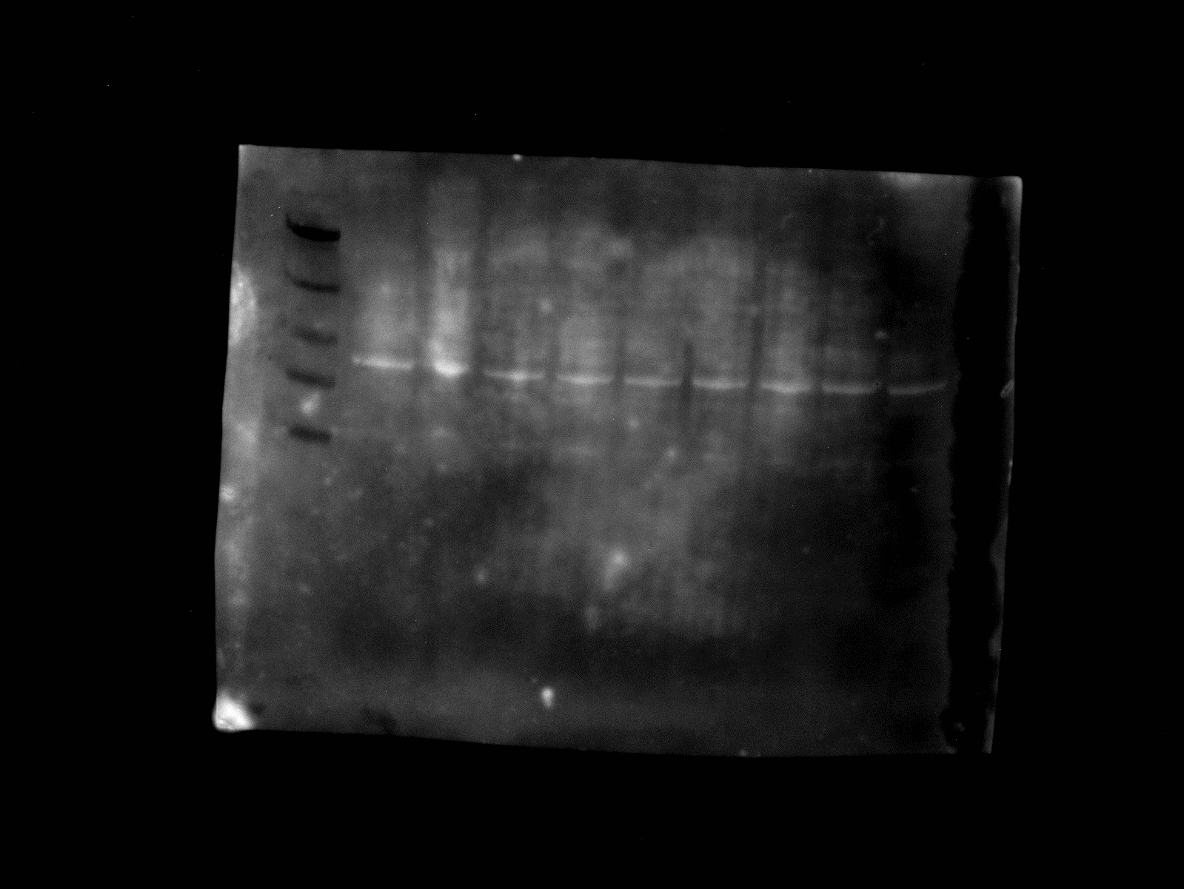



**KLF 2**

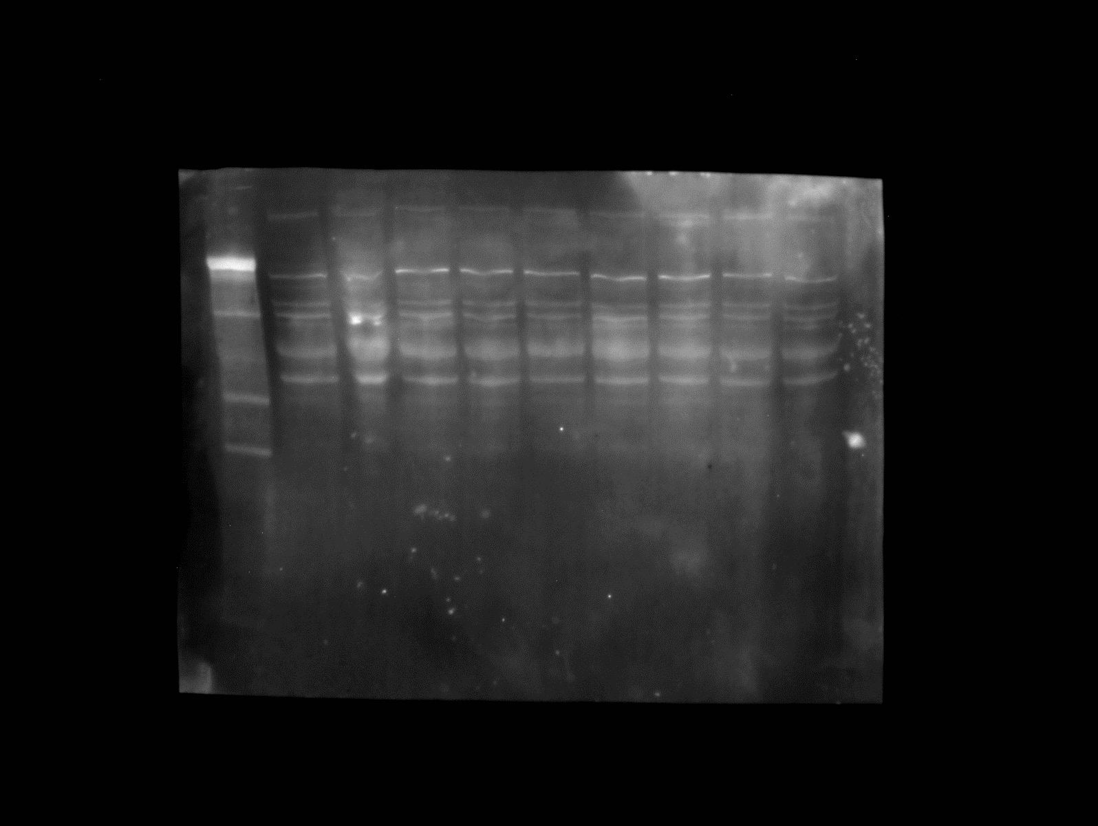



**NOS3**

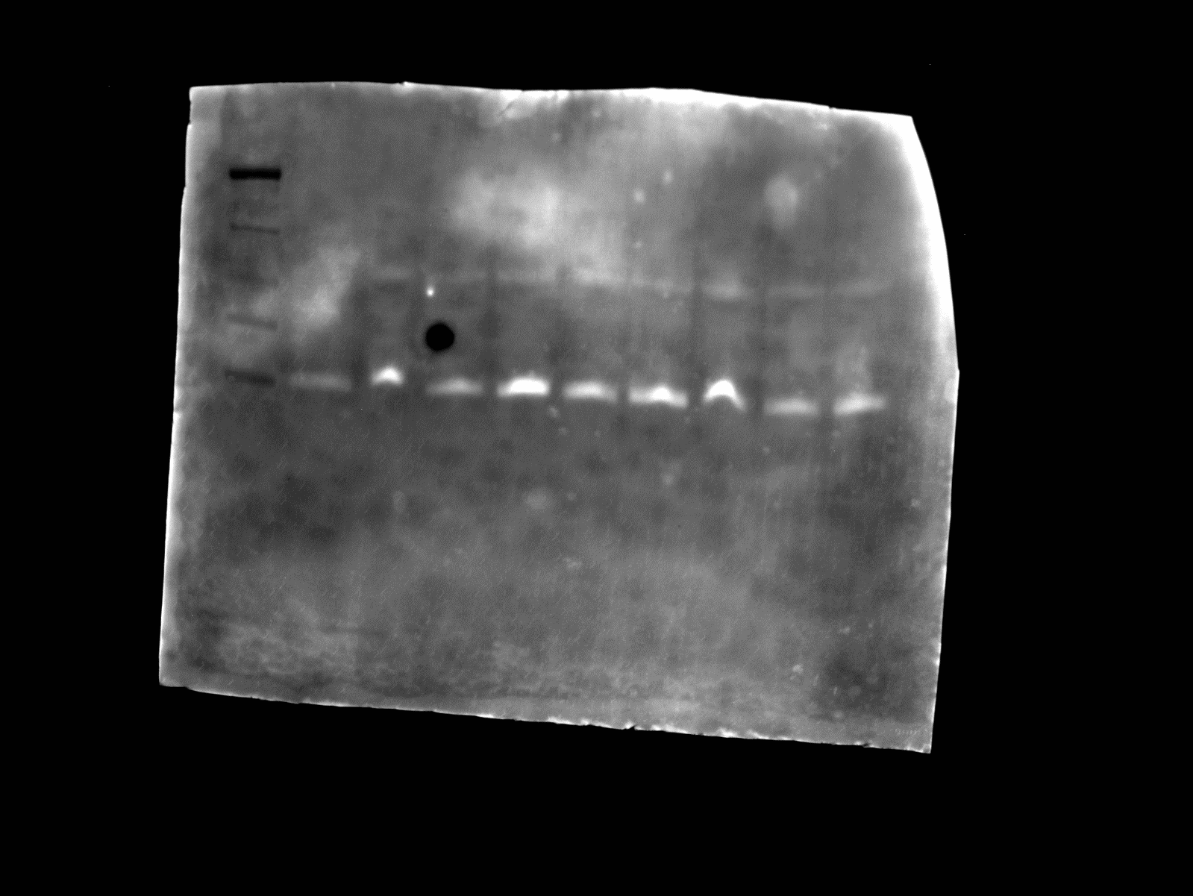



**ERK 5**



